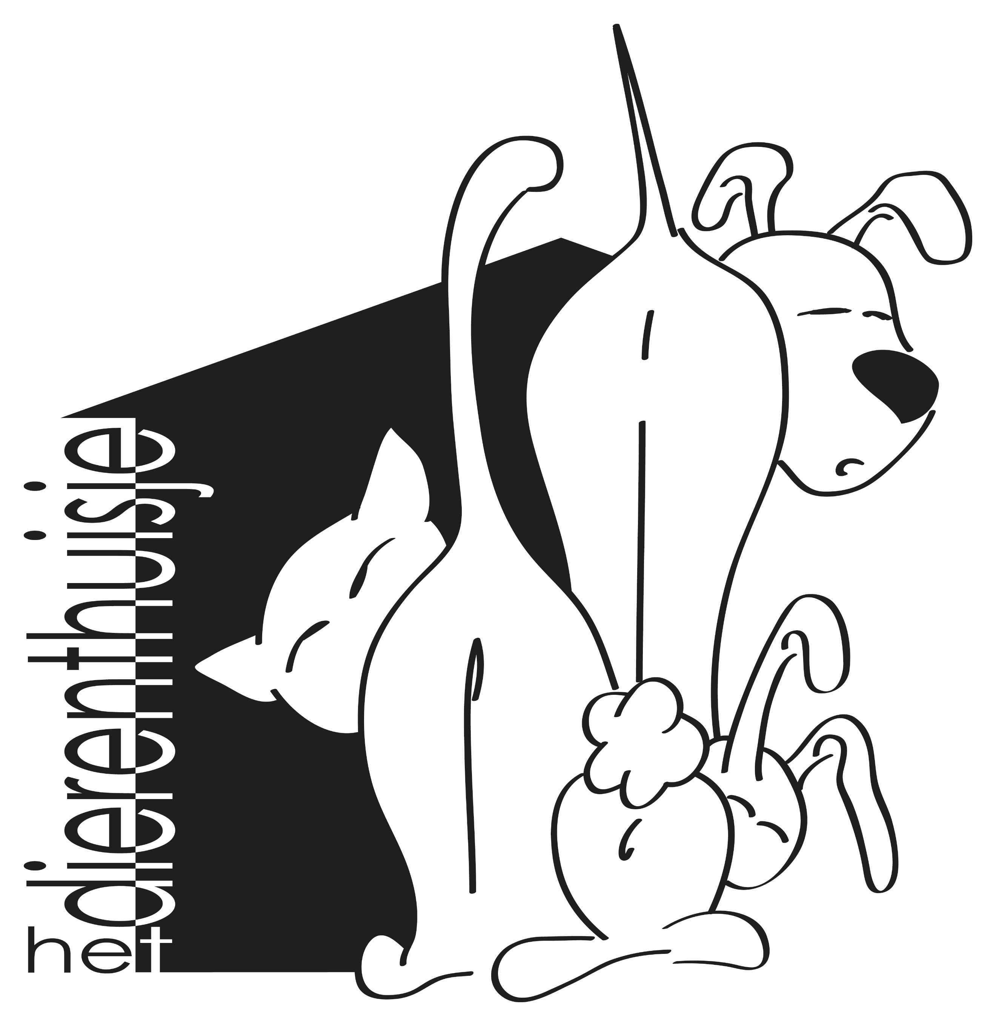
Snoep-, siroop- en bierslag
Smullen voor onze lieverds!
Corona, torenhoge energiekosten, stijgende prijzen, veel (extra) bewoners, te veel werk en te weinig helpende handen. Een greep uit de problemen waar we de laatste tijd spijtig genoeg mee kampen. Het waren én zijn geen gemakkelijke jaren, maar we blijven hoe dan ook de diertjes de nodige goede zorgen geven. Want wat is er nu fijner dan hen te zien genieten in ons paradijs? Wat geeft een mens meer vreugde en energie dan diertjes een kans te geven op een leven waar ze wél welkom en gelukkig zijn?
Zonder jullie kunnen we dit echter niet en daarom lanceren we ook dit jaar onze smakelijke actie. Lekkere ambachtelijke wafels, stroop zonder toegevoegde suikers en rechtstreeks van de fruitboer, huisgemaakte confituur, chocolade snoepgoed, advocaat en het gekende lekkere bier van De Poes.
Allemaal heerlijke producten waarmee je niet enkel jezelf of anderen verwent, maar waar je bovendien ook onze bewoners mee helpt. Hoe meer jullie smullen, hoe meer onze diertjes zorgeloos kunnen genieten van alle nodige zorgen die onze unieke opvang hen biedt. Een grote DANKJEWEL van onze bewoners en het ganse team van vzw Het dierenthuisje voor jouw steun. Wil je meer weten over de werking van ons dierenparadijs, neem dan gerust een kijkje op onze site www.hetdierenthuisje.be.

Artikel | Prijs | Aantal | Totaal €
Stroop appel / peer / kers 300 gr. | € 5 | …../…../…..
Confituur huisgemaakt aardbei | € 5
Herfstconfituur huisgemaakt (peer, vijgen, speculoos) | € 6.5
Advocaat huisgemaakt 500 ml. | € 15
Wafels vanille of chocolade 10 x 2 verpakt | € 7 | ……./…….
Vanillewafels suikervrij 700 gr. | € 11
Suikerwafels zonder of met chocolade 700 gr. | € 9 | ……./…….
Wafelmix 6 vanille, 6 choco, 6 galletten | € 8
Gebak : frangipane / carré confituur / brownie 700 gr. | € 8 | …../…../…..
Assortiment mix 5 vanille, 5 choco, 5 frangip., 5 carré confit | € 10
Zeevruchten 250 gr. | € 6
Schilfertruffels melk / puur 200 gr. | € 5 | ……./…….
Sint zakje gemengd (chocol, marsepein, specul) | € 10
Bier “De Poes Export”, smaakvolle pils 6 flesjes | € 18
Bier “De Poes Houblon”, fris, hoppig en zomers 6 flesjes | € 20
Bier “De Poes Dubbel”, stevig bruin 6 flesjes | € 20
Bier “De Poes Special Belge”, amber klassiek 6 flesjes | € 22
Bier “De Poes Tripel” 6 flesjes | € 20
Bier “De Poes Stout” 6 flesjes | € 22
Bier “De Poes” 5 soorten + whisky infused 6 flesjes | € 22
Totaal te betalen bij afhaling: €_______________
Naam: ________________________________________________
Tel. of email: _________________________________________
Afhalen te Geel / Westerlo / Leuven / Schilde / Deurne / Merksem
Mail uw bestelling door aan filip@hetdierenthuisje.be

